**การ Sniffing attack โดยใช้ Wireshark**



* **ขั้นตอนที่ 1 โหลด Wireshark** **และติดตั้ง**  
  โหลดได้จากลิงค์ <https://www.wireshark.org/download.html>

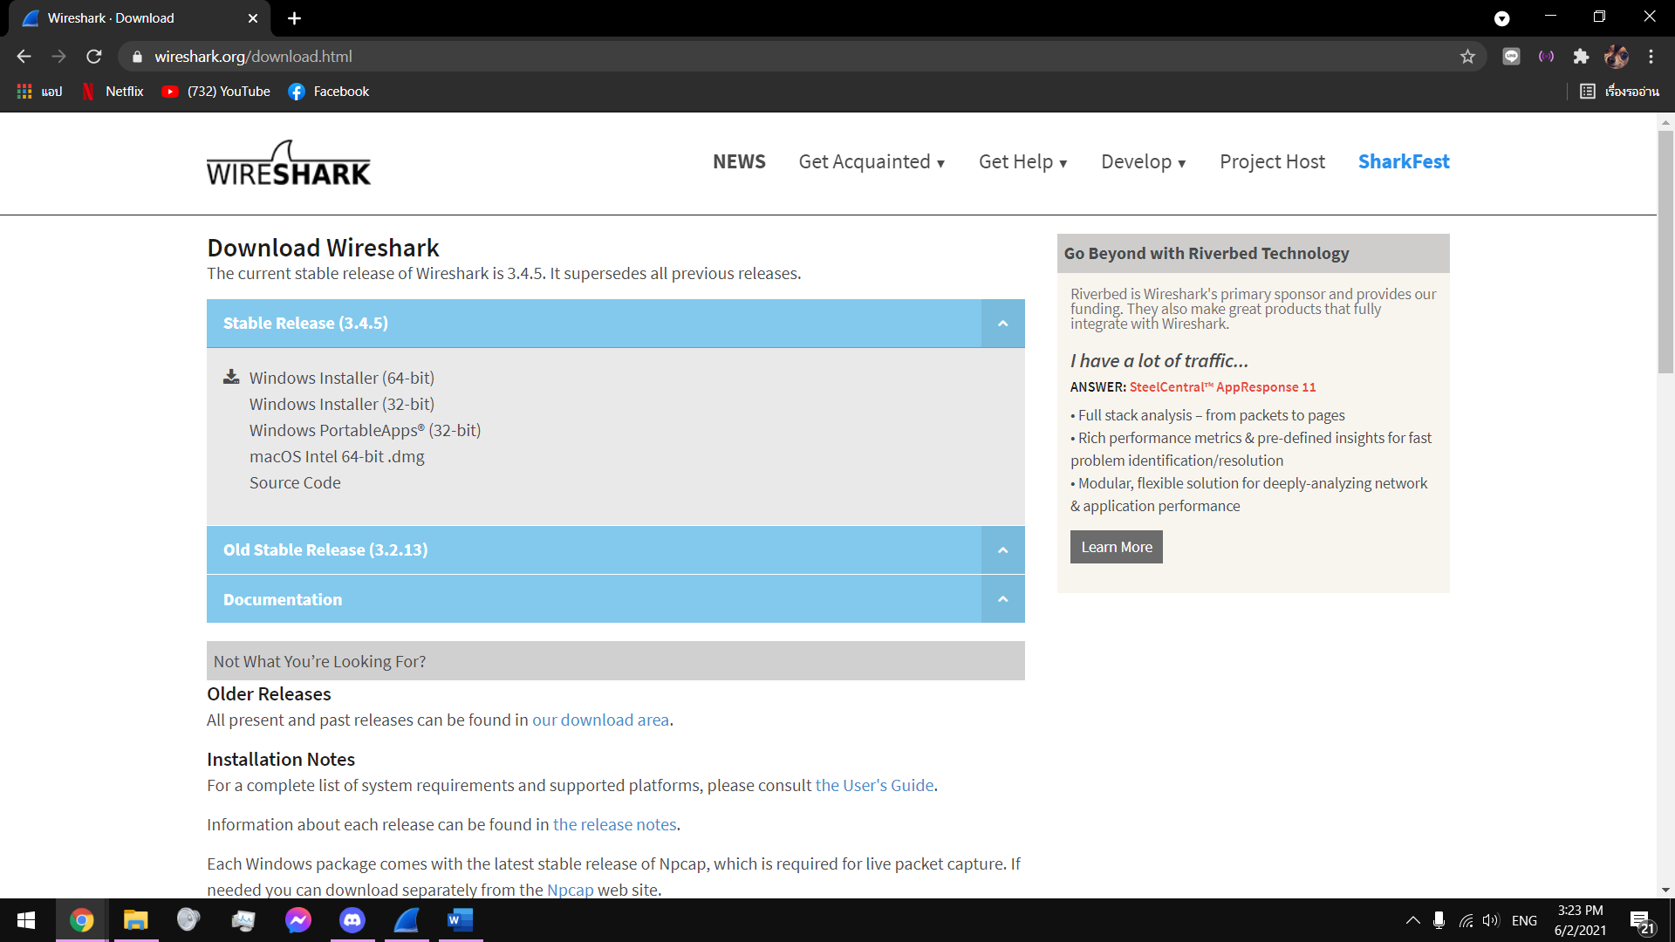

* **ขั้นตอนที่ 2 หา Web เป้าหมาย**

ตัวอย่างเว็บที่ใช้ <http://testphp.vulnweb.com/login.php> และ Login มั่วๆเพื่อเทสครั้งนี้  
ในที่นี้ใช้ user leo pass 7312

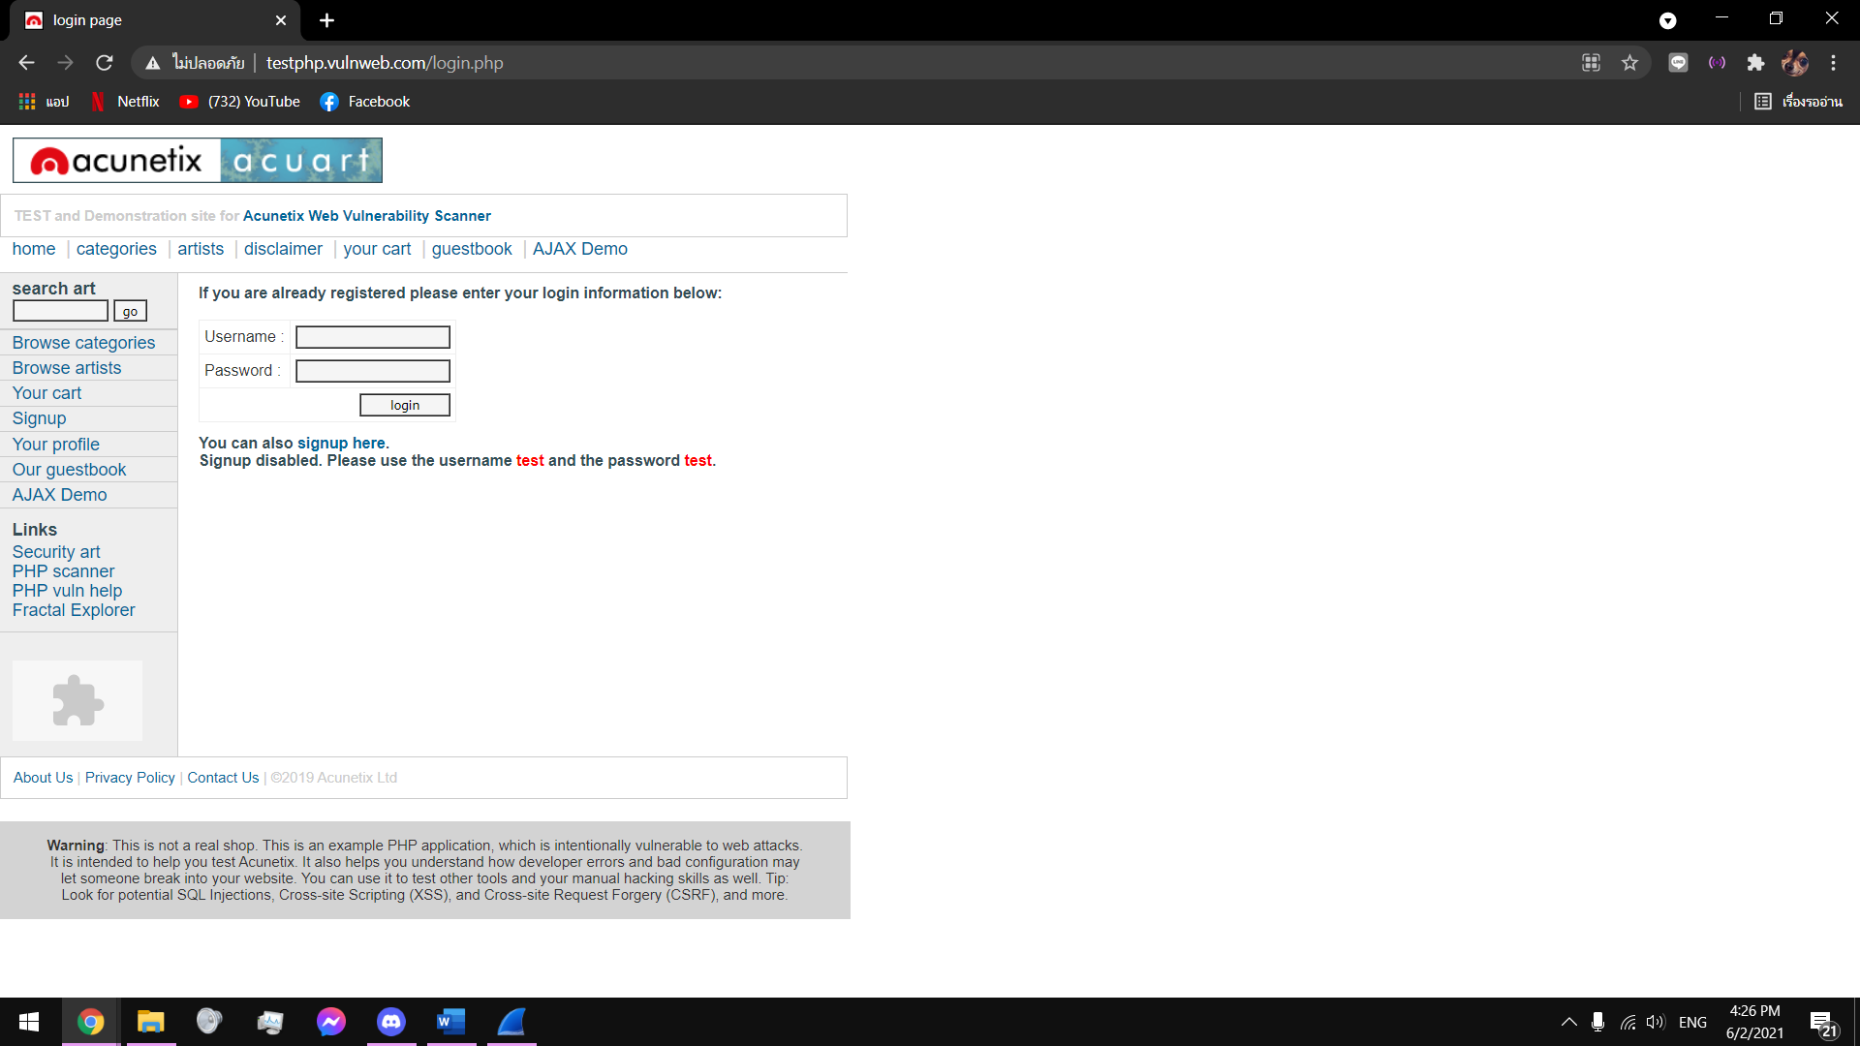

* **ขั้นตอนที่ 3 เปิดโปรแกรม Wireshark**เปิดโปรแกรม จากนั้นเลือก Capture>Start หรือกด Ctrl+E

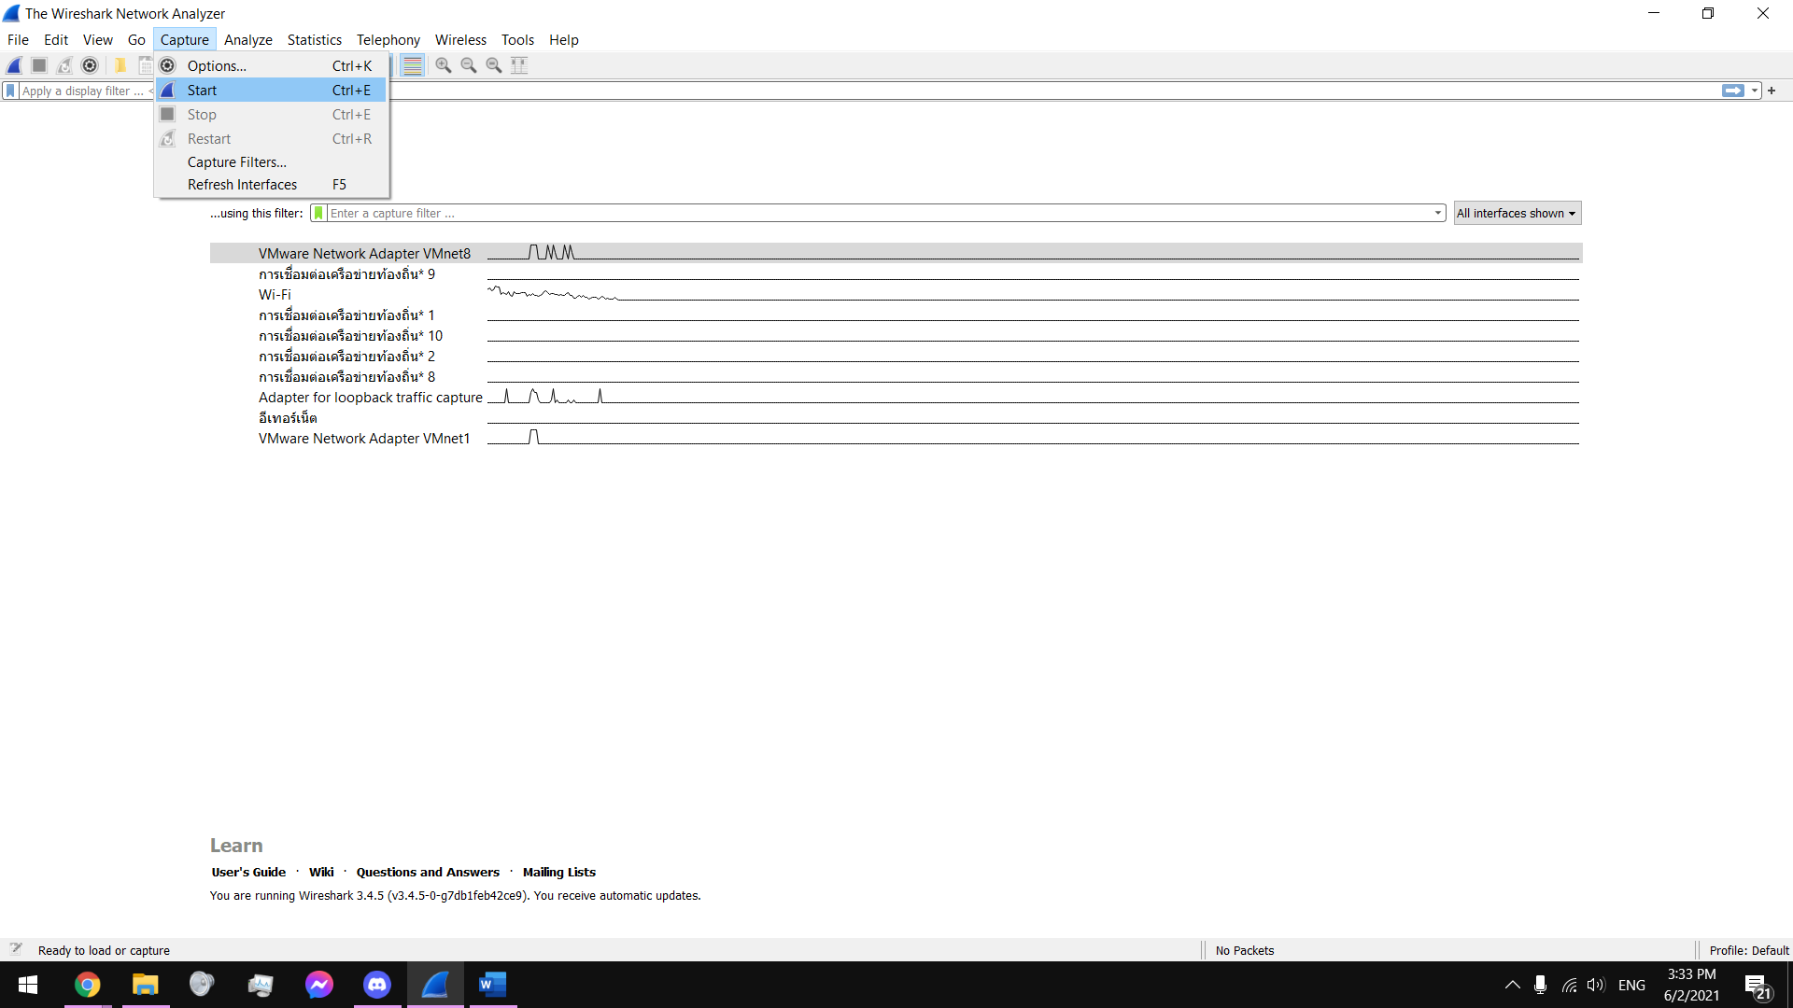

หลังจากกดตามข้างต้นจะเป็นหน้าตาแบบนี้

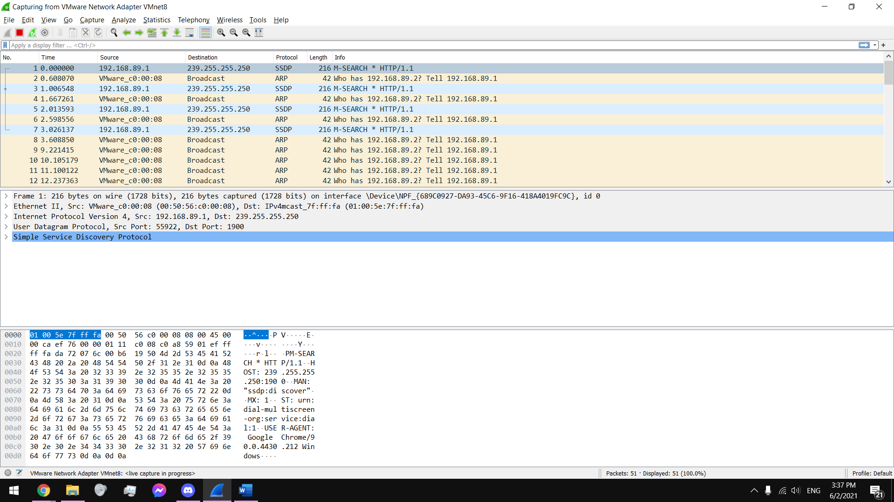

* **ขั้นตอนที่ 4 ทำการดักจับตามนี้**ใช้คำสั่งตรงช่อง apply ใส่ว่า http contains”เว็บแต่ไม่ใส่ http และ .com + /ข้างหลัง”

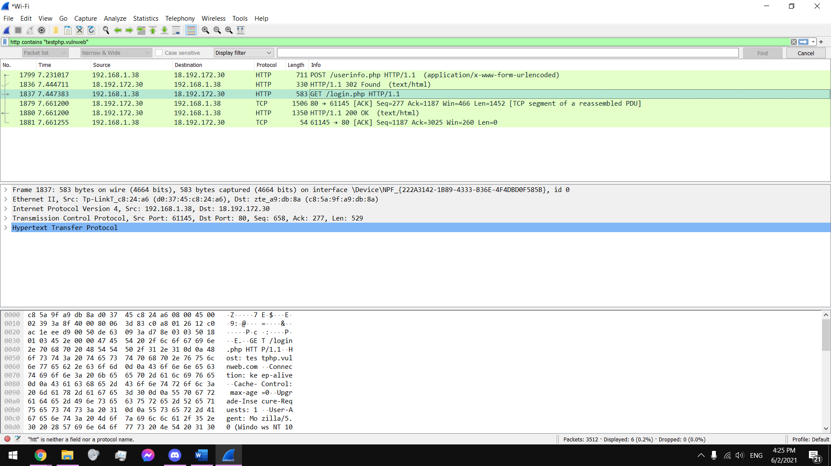

หาบรรทัดที่มี url /login.php และคลิ๊กขวากดตามภาพ

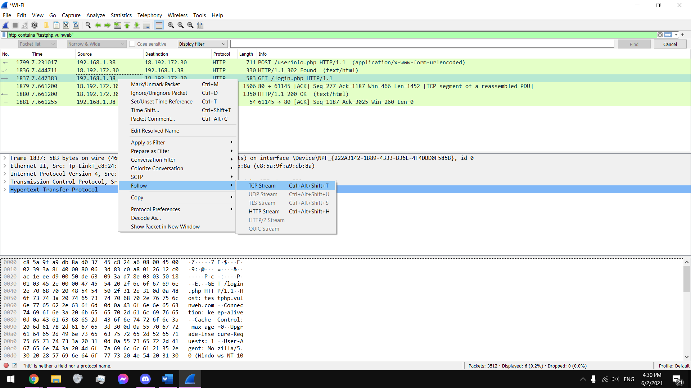

สำเร็จตามภาพ